**Дата:** **14.02.25**

**Клас:** **2 – Б**

**Предмет:** ***Фізична культура***

**Вчитель:** ***Лисенко О. Б.***

**Тема: *О.В. ТМЗ. Загально-розвивальні вправи з обручами. ЗФП. Комплекс для профілактики плоскостопості. Ходьба «змійкою», на нос­ках, п'ятах. Лазіння по гімнастичній стінці в різних напрямках. Стрибки через перешкоди висотою до 50 см поштовхом однією та двома ногами. Рухливі ігри та естафети.***

**Мета**: *повторити правила безпеки та поведінки на уроках фізкультури; ознайомити з комплексом загально-розвиваючих вправ з обручами; навчати кидкам баскетбольного м’яча з-за голови із різних положень; вдосконалювати навички виконання вправ для профілактики плоскостопості, ходьби «змійкою», на нос­ках, п'ятах; формувати уміння і навички лазіння по гімнастичній стінці в різних напрямках, стрибків через перешкоди висотою до 50 см поштовхом однією та двома ногами; сприяти вихованню морально-вольових якостей: витривалості, сили, швидкості, спритності, здорового способу життя.*

**Опорний конспект уроку для учнів**

***Під час дистанційного навчання дуже не хочеться вставати з ліжка, особливо дітям. Для того, щоб ранок розпочинався з користю, рекомендуємо зайнятись разом зарядкою. І корисно і приємно. У сьогоднішніх відео діти виконають ряд фізичних вправ, які легко виконувати вдома. Ніяке обладнання чи спортзал не потрібно!***

**1.** **Пригадайте правила техніки безпеки під час занять фізкультурою:**

[***https://www.youtube.com/watch?v=Cp6JmkqCQfI***](https://www.youtube.com/watch?v=Cp6JmkqCQfI)

**2. Організовуючі вправи:**

* *розмикання і змикання, повороти на місці.*

[***https://www.youtube.com/watch?v=2PQ-STmO6Cw***](https://www.youtube.com/watch?v=2PQ-STmO6Cw)

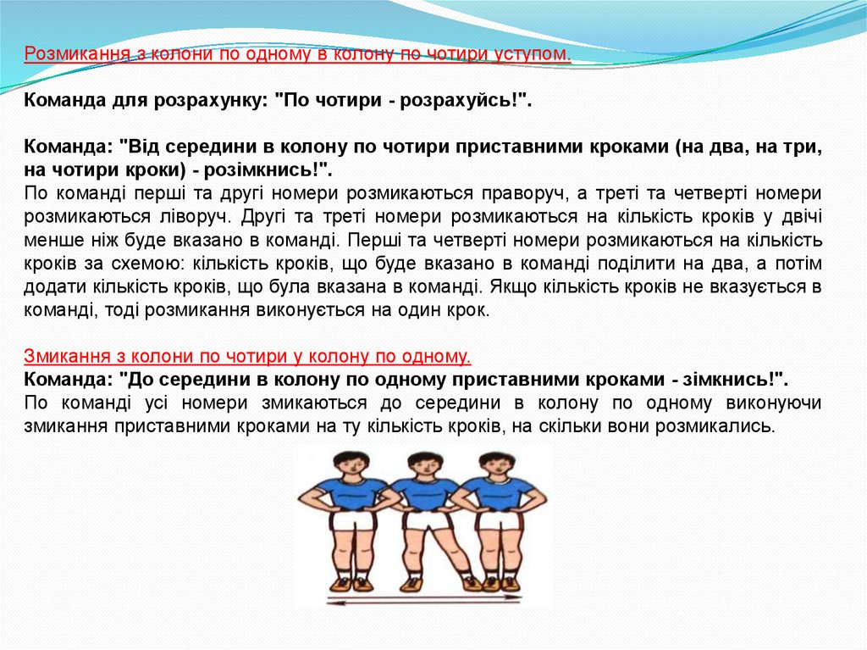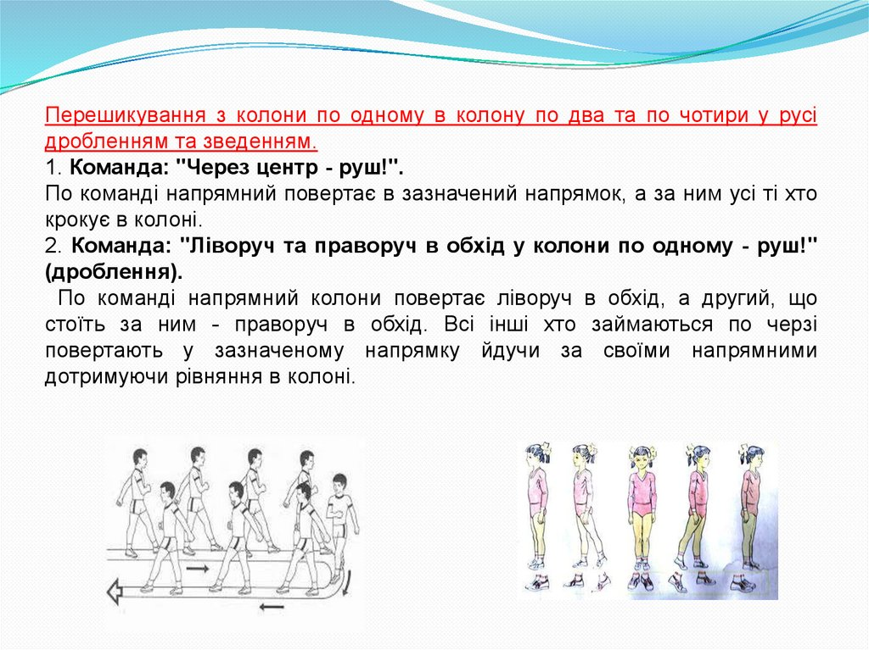

* *ходьба на носках, п'ятах, з високим підніманням стегна, у напівприсіді, у присіді.*

[***https://www.youtube.com/watch?v=n858d2zebb8***](https://www.youtube.com/watch?v=n858d2zebb8)

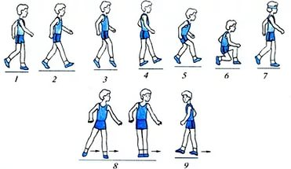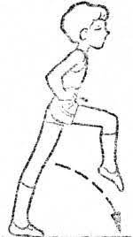

* *ходьба «змійкою»*

[***https://youtu.be/RmEzeu4OA7M***](https://youtu.be/RmEzeu4OA7M)

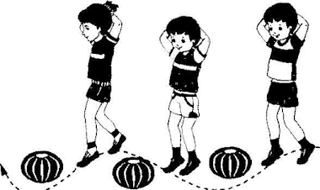

* *бігові вправи*

[***https://youtu.be/quNOdv09vCI***](https://youtu.be/quNOdv09vCI)

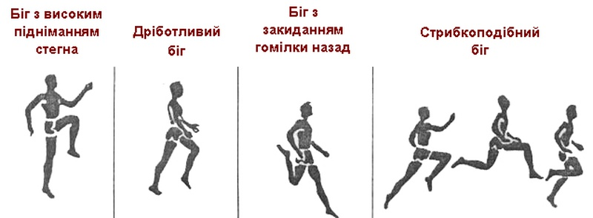

1. **ТМЗ: Формування ключових компетентностей – «Спілкування державною і рідною (у разі відмінності) мовами» та «Спілкування іноземними мовами». Перегляд відео «Мова-душа народу».**

[***https://youtu.be/LtrqdWZeHp8***](https://youtu.be/LtrqdWZeHp8)

1. **Загально-розвивальні вправи з обручем.**

[***https://youtu.be/7g6mOCvxhXM***](https://youtu.be/7g6mOCvxhXM)

1. **Комплекс для профілактики плоскостопості.**

[***https://youtu.be/XY7nsLOLXNU***](https://youtu.be/XY7nsLOLXNU)

1. **Лазіння по гімнастичній стінці в різних напрямках.**

[***https://youtu.be/poaBSS9NO68***](https://youtu.be/poaBSS9NO68)

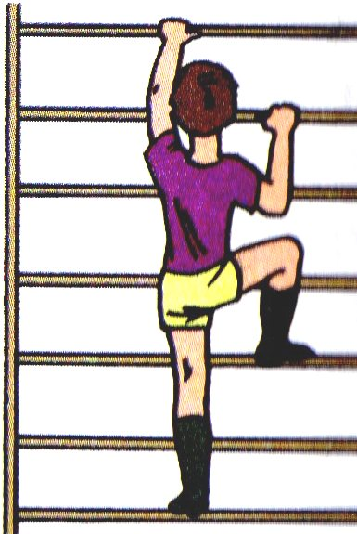 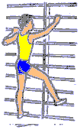

1. **Стрибки через перешкоди висотою до 50 см поштовхом однією та двома ногами.**

* [***https://youtube.com/shorts/ouulV0AWViU?feature=share***](https://youtube.com/shorts/ouulV0AWViU?feature=share)
* [***https://youtu.be/hx1p0L8rIxY***](https://youtu.be/hx1p0L8rIxY)

1. **Руханка «Весела розминка»**

[***https://youtu.be/2JJixHSYotM***](https://youtu.be/2JJixHSYotM)

***Бажаю гарного настрою та міцного здоров’я!!!***